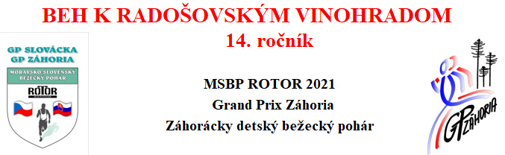
PROPOZÍCIE

TERMÍN: 14.8.2021

MIESTO: Radošovce okr. Skalica

USPORIADATEĽ: Obec Radošovce v spolupráci s BK Radošovce
ŠATNE: ZŠ Radošovce

PREZENTÁCIA: Pizzeria Grácia 13.45 – 16.45

ŠTARTOVNÉ: 5 eur , 130 Kč

CENY: Mládež – medaily Hlav. kat. – finančné a vec.ceny

RIADITEĽ PRET Eduard Baumgartner
A INFORMÁCIE: mob: 0907770869 email: edobaum@post.sk

HLAVNÝ ROZHOD: Antonín Koplík

POPIS TRATE: Hl.kateg. : Radošovce nám – Koválovec Radošovské
vinohrady – a späť

Ženy a muži nad 70r: Radošovce – Koválovec a späť
NÁMIETKY: Možno podať v zmysle pravidiel hlavnému rozhod-
covi do 15 min. po skončení pretekov.

UPOZORNENIE: Každý pretekár zodpovedá za svoj zdravotný stav, za
deti rodičia.
Usporiadatelia nezodpovedajú za veci odložené v šat-
ni. Preteky prebiehajú za plnej cestnej premávky.

ŠTARTY, KATEGÓRIE, DĹŽKY TRATE

čas štartu kategórie ročník dľžka trate

14.45 Najmladšie žiačky 2010 – 2011 400 m
14.50 Najmladší žiaci 2010 – 2011 400 m
15.00 Mladšie žiačky 2008 – 2009 600 m
15.07 Mladší žiaci 2008 – 2009 600 m
15.15 Staršie žiačky 2006 – 2007 800 m
15.22 Starší žiaci 2006 – 2007 800 m
15.30 Prípravka dievčatá 2012 – 2013 300 m
15.37 Prípravka chlapci 2012 – 2013 300 m
15.45 Mladšia prípravka dievčatá 2014 – 2015 200 m
15.52 Mladšia prípravka chlapci 2014 – 2015 200 m
16.00 Predškoláci dievčatá 2016 – 2017 100 m
16.08 Predškoláci chlapci 2016 – 2017 100 m
16.15 Benjamínkovia dievčatá 2018 a mladší 70 m
16.25 Benjamínkovia chlapci 2018 a mladší 70 m

16.35 Dorastenky 2004 – 2005 1000 m
Dorastenci 2004 – 2005 1000 m
Juniorky 2002 – 2003 1000 m
Juniori 2002 – 2003 1000 m

Muži:

17.00 A - do 39 rokov 10 km
B - 40 - 49 rokov 10 km
C - 50 - 59 rokov 10 km
D - 60 - 64 rokov 10 km
E - 65 - 69 rokov 10 km

Ženy:

17.00 A - do 34 rokov 5 km
B – 35 – 44 rokov 5 km
C – 45 – 54 rokov 5 km
D – 55 – a staršie 5 km

17.00 Muži nad 70 rokov 5 km

